**Correzione delle imprecisioni su “AIDS, la grande truffa”. Traduzione a seguire**

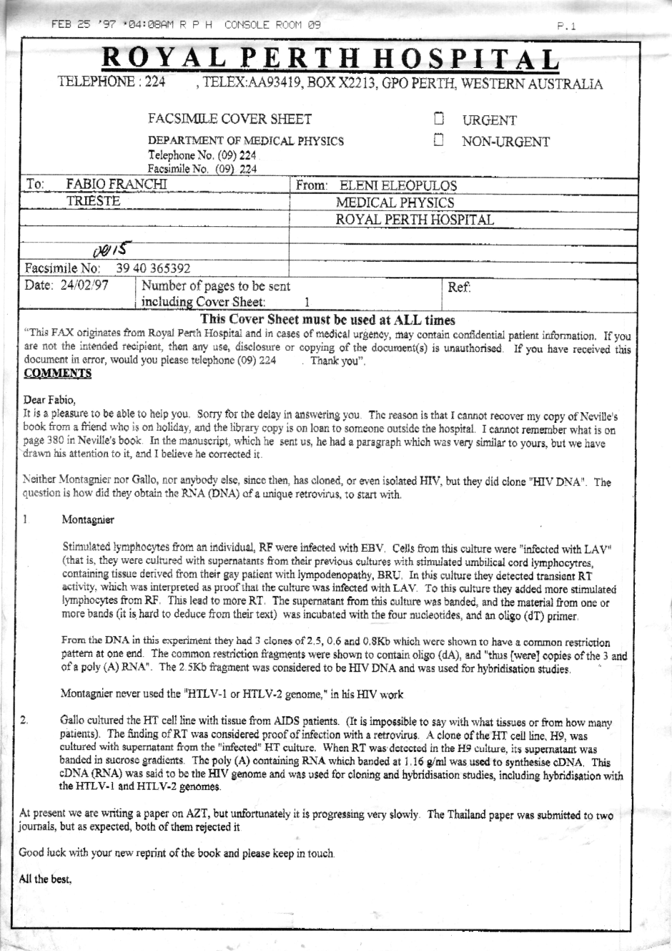

Caro Fabio,

È un piacere poterti aiutare. Ci scusiamo per il ritardo nel risponderti. Il motivo è che non riesco a recuperare la mia copia del libro di Neville da un amico che è in vacanza, e la copia della biblioteca è in prestito a qualcuno fuori dall'ospedale. Non ricordo cosa c'è a pagina 380 nel libro di Neville. Nel manoscritto, che ci ha inviato, aveva un paragrafo che era molto simile al tuo, ma abbiamo attirato la sua attenzione su di esso e credo che l'abbia corretto.

Né Montagnier né Gallo, né nessun altro, da allora, hanno clonato, o addirittura isolato l'HIV, ma hanno clonato "HIV DNA". La domanda è come abbiano ottenuto l'RNA (DNA) di un retrovirus unico, per iniziare.

**Montagnier**

I linfociti stimolati e ottentui da un individuo, RF, sono stati infettati da EBV. Le cellule di questa coltura sono state "infettate con LAV" (cioè sono state coltivate con sopranatanti dalle loro colture precedenti con linfociti stimolati ed ottenuti da cordone ombelicale, colture contenenti tessuto derivato dal loro paziente gay con linfodenopatia, BRU. In questa coltura hanno rilevato transitoria attività di RT (trascriptasica inversa), che è stata interpretata come prova che la coltura è stata infettata da LAV. A questa coltura hanno aggiunto più linfociti stimolati da RF. Questo ha portato a più RT. Il surnatante di questa coltura è stato separato e il materiale da uno o più bande (è difficile dedurlo dal loro testo) sono state incubate con i quattro nucleotidi e un primer oligo (dT).

Dal DNA in questo esperimento hanno ottenuto 3 cloni di 2,5, 0,6 e 0,8 Kb che hanno dimostrato di avere un modello di restrizione comune a un'estremità. È stato dimostrato che i frammenti di restrizione comuni contengono oligo (dA) e "quindi (erano] copie dei 3 e di un poli (A) RNA". Il frammento da 2,5 Kb è stato considerato DNA dell'HIV ed è stato utilizzato per gli studi di ibridazione. '·

Montagnier non ha mai usato il "genoma HTLV-1 o HTLV-2" nel suo lavoro sull'HIV.

2. **Gallo** ha coltivato la linea cellulare HT con tessuto di pazienti affetti da AIDS (È impossibile dire con quali tessuti o da quanti pazienti). La scoperta della RT è stata considerata una prova di infezione da un retrovirus. Un clone della linea cellulare HT, H9, è stato coltivato con il surnatante dalla coltura HT "infetta". Quando la RT è stata rilevata nella cultura H9, il suo supernatante è stato separato in gradiente di saccarosio. Per sintetizzare il cDNA è stato utilizzato l'RNA contenente: poli (A) che era legato a 1, 16 g / ml. Si diceva che questo cDNA (RNA) fosse il genoma dell'HIV ed è stato utilizzato per studi di clonazione e ibridazione, inclusa l'ibridazione con i genomi HTLV-1 e HTLV-2.

Al momento stiamo scrivendo un articolo sull'AZT, ma purtroppo procede molto lentamente. L'articolo della Thailandia è stato inviato a due riviste, ma, come previsto, entrambi lo hanno respinto.

Buona fortuna con la tua nuova ristampa del libro e tieniamoci in contatto.

Ti auguro il meglio,